17.11.2020

Tým DEADLINE

Logos polytechnikos

Logos Polytechnikos

Příručka administrátora

Obsah

1 Úvod 2

2 Instalace 2

2.1 Server 2

2.2 Podpůrné komponenty 2

2.2.1 Databáze 2

2.2.2 Webový server 2

2.3 Systém Logos polytechnikos 2

3 Provoz 2

3.1 Zálohování 2

3.2 Logování 2

# Úvod

Tento dokument obsahuje popis administrace systému Logos polytechnikos.

V kapitole 2 je nejprve na přehledové úrovni popsána byznys, aplikační a technologická architektura systému.

V kapitole 3 jsou pak uvedeny informace a postupy pro instalaci a upgrade systému.

V kapitole 4 jsou popsány provozní informace týkající se zálohování a provozních logů.

# Architektura systému

V této kapitole je shrnuta základní architektura systému Logos polytechnikos na úrovni byznys, aplikačí a technologické vrstvy.

## Byznys architektura

Následující diagram zachycuje základní prvky byznys architektury systému Logos polytechnikos.

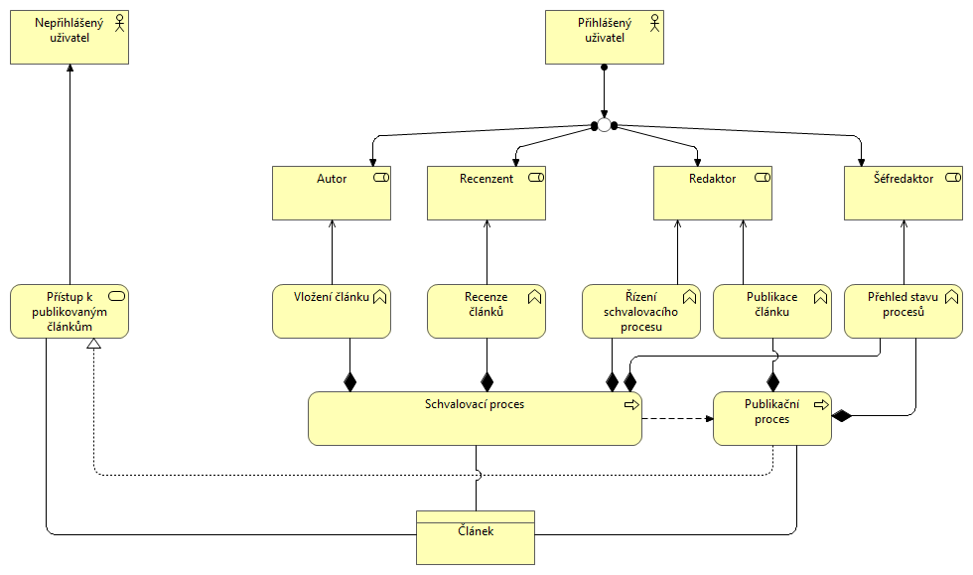

V horní části diagramu jsou uvedeny typy uživatelů, pro které je systém určený, role, které mohou po přihlášení zastávat a funkce a služby, které jsou pro ně určeny.

Pro přihlášené uživatele se jedná o následující uživatelské role:

* Autor – role uživatelů, kteří do redakce posílají články pro zveřejnění
* Recenzent – uživatelé, jejichž úkolem je odborná recenze článků zaslaných autory
* Redaktor – uživatelé, kteří řídí procesy schválení a publikace článků
* Šéfredaktor – uživatel, který má přehled o stavu všech procesů

Jednotlivé funkce slouží k podpoře procesů schválení a následné publikace článků časopisu Logos Polytechnikos.

Nepřihlášeným uživatelům systém poskytuje službu přístupu k publikovaným článkům časopisu.

## Aplikační architektura

Následující diagram zachycuje na přehledové úrovni aplikační a datovou architekturu systému Logos Polytechnikos.

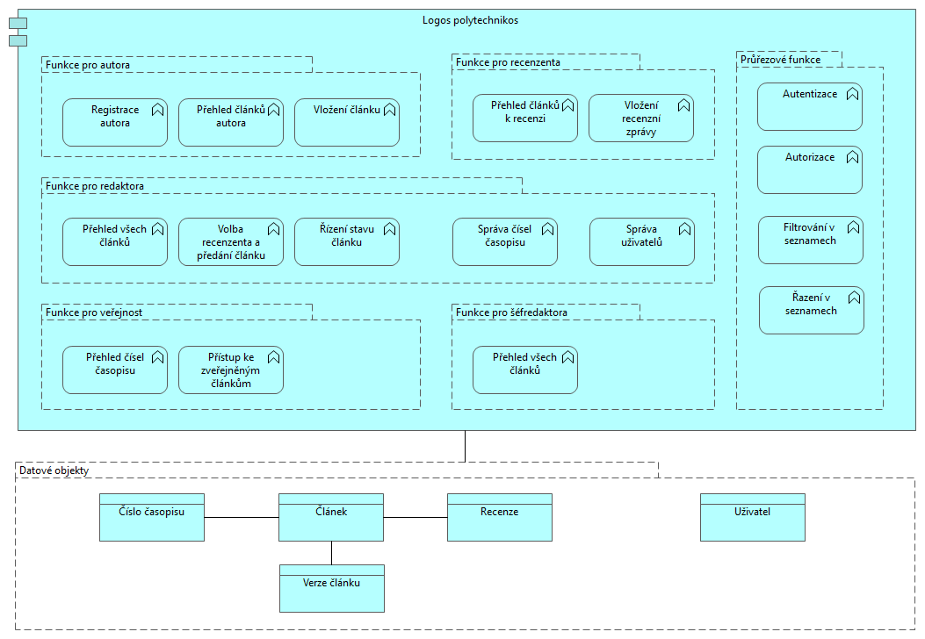

Aplikační komponenta Logos polytechnikos poskytuje řadu funkcí jednotlivým uživatelům:

* Pro autora:
  + Registrace autora do systému
  + Vložení článku, který autor nabízí k publikaci v časopisu
  + Přehled článků autora, který umožní sledovat stav jednotlivých článků, které autor do systému vložil
* Pro recenzenta:
  + Přehled článků, které má (nebo v minulosti měl) recenzent za úkol recenzovat
  + Vložení recenzní zprávy včetně hodnocení článku
* Pro redaktora:
  + Přehled všech článků, které byly autory podány
  + Volba recenzeta, který bude mít za úkol zhodnotit článek a posoudit jeho úroveň a vhodnost k publikaci
  + Řízení stavu článku, tj. kontrola nad celým procesem schvalování a publikace článků
  + Správa jednotlivých čísel časopisu
  + Správa uživatelů typu redaktor, recenzent či šéfredaktor
* Pro šéfredaktora
  + Přehled všech článků včetně jejich aktuálního stavu pro kontrolu
* Pro veřejnost
  + Přehled vydaných čísel časopisu
  + Přístup k jednotlivých článků, které byly schváleny k publikaci

Mimo výše uvedené funkce systém postkytuje i řadu podpůrných funkcí:

* Autentizaci a autorizaci uživatelů
* Filtrování a řazení ve všech seznamech v aplikaci

V dolní části diagramu jsou zachyceny hlavní datové entity, se kterými systém pracuje. Ústřední entitou je článek, na který navazují další entity – recenze a čísla časopisu, případně další verze článku, pokud v průběhu schvalovacího procesu vzniknou.

Součástí dat aplikace jsou také veškeré údaje o uživatelích (včetně rolí a přístupových údajů).

## Technologická architektura

Následující diagram zachycuje základní technologickou a infrastrukturní architekturu systému.

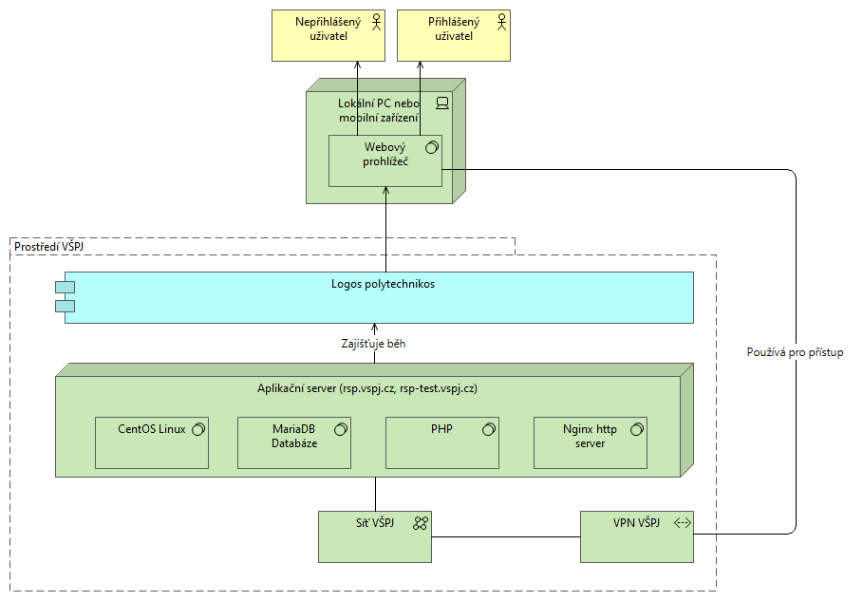

Pro běh systému Logos polytechnikos jsou využívány dva aplikační servery:

* rsp.vspj.cz – pro „produkční“ provoz
* rsp-test.vspj.cz – pro testovací provoz

Na obou serverech je pro běh systému nutný následující systémový software:

* Operační systém CentOS Linux
* Databáze MariaDB
* Skriptovací jazyk PHP
* Nginx http server

Oba servery jsou umístěny v infrastruktuře VŠPJ. Přístup k systému je tedy možný pouze z interní sítě VŠPJ nebo prostředictvím VPN VŠPJ.

Uživatelé k systému přistupují prostředictvím webového prohlížeče na lokálním PC nebo mobilní zařízení.

# Instalace

## Server

Doporučené minimální systémové požadavky na HW (sizing):

* RAM: 8GB
* Disková kapacita: 100 GB
* CPU: dvě jádra
* OS: CENTOS 8

## Podpůrné komponenty

### Databáze

Použita databáze MariaDB. Instalace dle <https://mariadb.com/kb/en/getting-installing-and-upgrading-mariadb/>.

### Webový server

Použit webový server NGINX, standardní instalace.

## Systém Logos polytechnikos

Požadované komponenty pro běh:

* Composer - <https://getcomposer.org/download/>
* WebPack instaluje se pomocí npm
* Node - <https://nodejs.org/en/download/>
* Yarn - <https://classic.yarnpkg.com/en/docs/install/#windows-stable>
* Symfony v 4.4.12 - <https://symfony.com/download>
* PHP 7.4

Instalace aplikace standardní pro aplikace nad frameworkem Symfony. Postup instalace aplikace: <https://symfony.com/doc/current/deployment.html>

# Provoz

## Zálohování

### Zálohy DB

Veškerá data aplikace jsou v DB. Zálohování DB standardní dle dokumentace: <https://mariadb.com/kb/en/backup-and-restore-overview/>

Data v DB zálohovat na denní bázi.

### Zálohy OS

Po instalaci nové verze aplikace doporučujeme vytvořit image celého systému.

## Logování

Logovací soubory jsou umístěny ve standardních logovacích adresářích OS, DB a webového serveru.